9

**Informe sobre la campaña de concientización sobre la importancia de votar desde el extranjero y sobre el ejercicio de los derechos político-electorales de la diáspora**

***Cuarta sesión ordinaria***

**30 de abril de 2025**

**Comisión de Implementación y Seguimiento del Voto de Jaliscienses en el Extranjero**

**Zoad Jeanine García González**

Consejera Electoral Presidenta de la Comisión

**Melissa Amezcua Yépiz**

Consejera Electoral Integrante

**Claudia Alejandra Vargas Bautista**

Consejera Electoral Integrante

**Héctor R. Arámbula Quiñones**

Secretario Técnico de la Comisión

# Antecedentes

El presente informe tiene como finalidad dar a conocer los avances de trabajos iniciales que se han emprendido en la Dirección Ejecutiva de Participación Ciudadana y Educación Cívica, con el involucramiento de las tres direcciones de área que la integran. Asimismo, se establece la coordinación necesaria con la Dirección de Comunicación Social del Instituto Electoral y de Participación Ciudadana de Jalisco (IEPC Jalisco) para la puesta en marcha de la campaña de concientización sobre la importancia de votar desde el extranjero y sobre el ejercicio de los derechos político-electorales de la diáspora.

# Informe de avance

Como se ha dado cuenta, este Instituto Electora cuenta con 6 ejes que constituyen la Estrategia de Campaña de Difusión Integral, que se llevará a cabo durante el año en curso.

Uno de los ejes más emblemáticos de la estrategia es la de jaliscienses residentes en el extranjero, y fue presentada bajo el siguiente eslogan y logotipo: “More than ever, ¡Jalisco contigo!

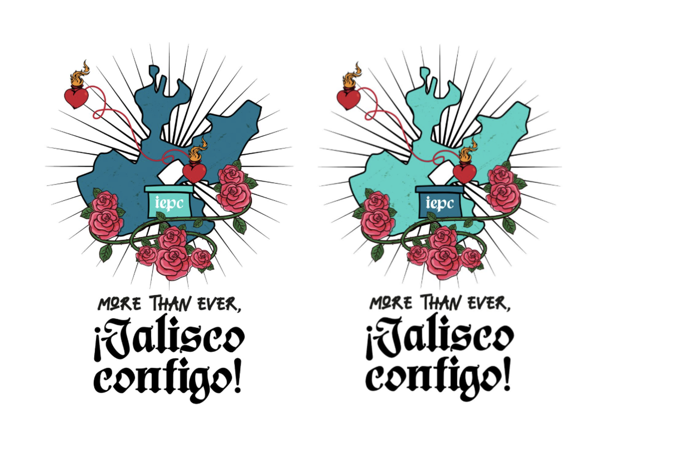

Debido a que la Dirección Ejecutiva fue recientemente instruida a iniciar los trabajos de difusión, toda vez que fueron autorizados dichos ejes de la Estrategia de Campaña de Difusión Integral, es que se han iniciado con los trabajos de conceptualización de los contenidos la campaña de concientización sobre la importancia de votar desde el extranjero y sobre el ejercicio de los derechos político-electorales de la diáspora.

1. Acciones inmediatas

Para la campaña de concientización sobre la importancia de votar desde el extranjero y el ejercicio de los derechos político-electorales de la diáspora, se ha determinado que una de las herramientas clave para sensibilizar a la comunidad jalisciense residente en el exterior es el uso de videos en redes sociales. Estas piezas audiovisuales ofrecen la posibilidad de llegar de manera rápida y eficaz a un público diverso y de gran alcance, especialmente en redes sociales, donde la comunidad migrante está activa. Los videos estarán enfocados en destacar la relevancia del voto desde el extranjero y su impacto en las decisiones políticas de Jalisco, resaltando cómo cada voto cuenta y contribuye al fortalecimiento democrático del estado. Estos mensajes visuales estarán diseñados para captar la atención de las personas jaliscienses que residen fuera del país, invitándolas a participar en el proceso electoral como un ejercicio de pertenencia y responsabilidad ciudadana.

Otro de los canales de difusión es el podcast que estará focalizado a las personas jaliscienses residentes en el extranjero. A través de relatos y entrevistas, se fortalecerá la identidad de la diáspora jalisciense, reforzando la conexión entre quienes residen fuera del país y su tierra natal. Este formato ofrece la oportunidad de abordar temas relacionados con el ejercicio de los derechos políticos de manera más profunda y reflexiva, permitiendo que las personas migrantes comprendan el impacto que su voto tiene en el bienestar de sus comunidades y en el futuro de Jalisco.

Además, la distribución del Pasaporte Democrático actualizado proporcionará una herramienta accesible que guiará a las personas jaliscienses sobre los procedimientos y mecanismos de participación desde el extranjero, clarificando los pasos a seguir y resolviendo posibles dudas.  
  
Específicamente se desarrollarán las siguientes actividades:

* 1 video sobre concientización sobre la importancia de votar desde el extranjero
* 1 Capítulo del podcast Poder Ciudadano desde el extranjero “No estoy ahí ¿Cómo participar?”
* 1 Infografía sobre el ¿Cómo votar desde el extranjero?
* 1 Pasaporte Democrático con una sección sobre la importancia de votar
* 1 Video ¿Cómo puedo participar antes y después de las elecciones?
* 1 Video tutorial bilingüe sobre cómo utilizar el Sistema de Apoyo Ciudadano
* Serie de postales sobre ¿Por qué participar? y ¿Cómo participar?

Por lo que respecta al periodo comprendido entre el 21 de febrero al 24 de abril del presente año, la Dirección de Comunicación Social (DCS) implementó acciones de difusión centradas en los siguientes ejes:

* + - 1. Campaña de credencialización de jaliscienses en el extranjero,
      2. Elección del Poder Judicial de la Federación 2025,
      3. Campaña institucional del IEPC Jalisco More Than Ever Jalisco Contigo,
      4. Programas y proyectos institucionales (Jornadas sobre Lineamientos de Paridad e Inclusión, Consulta Indígena en Bolaños Jalisco, sesiones de la Comisión y sesiones del Consejo General, seminarios, cursos, efemérides).

De manera que, mediante la página de Facebook Jalisco vota desde el extranjero se realizaron en el periodo señalado 59 publicaciones: 52 postales y 7 reels; y como resultado se registró un alcance de 1,709 reproducciones.

Los contenidos han sido varios desde la promoción de la participación ciudadana a través del arte y la cultura, derechos políticos como jaliscienses, candidaturas migrantes, convocatorias hasta el seguimiento a la elección del poder judicial.

**Este informe se presenta a la Comisión de Implementación y Seguimiento del Voto de Jaliscienses en el Extranjero del IEPC Jalisco, en su tercera sesión ordinaria, el 30 de abril de 2025.**